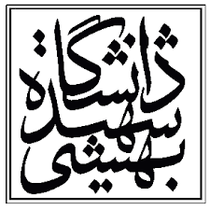
دانشگاه شهید بهشتی
دانشکده مهندسی و علوم کامپیوتر
اطلاعیه دفاع
نام استاد راهنما: آقای دکتر صفایی |  |  | 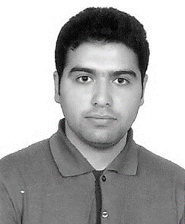  نام دانشجو: علی زارعی
مقطع: دکتری | گرایش: معماری سیستم‏های کامپیوتری |  |  | رشته: مهندسی کامپیوتر
تاریخ: 23/12/1400 |  |  | نوع دفاع:  - دفاع رساله دکتری
ساعت: 17
مکان: http://194.225.24.96./defa-computer-3
عنوان : محاسبات تقریبی درون حافظه‏ای با استفاده از اسپینترونیک

داوران داخلی: آقای دکتر مهدیانی و آقای دکتر رحمتی |  | داوران خارجی: آقای دکتر حسابی و آقای دکتر صفری
چکیده:
در توسعه فناوری محاسبات و ذخیره‌‌سازی مبتنی برکاهش مقیاس‏ ترانزیستور، به علت وجود محدودیت‌‌های اجتناب‌‌‏ناپذیر فناوری و مقیاس‌‌پذیری ترانزیستورهای CMOS، قانون مور به پایانش نزدیک شده است. علاوه ‌‌بر این، با کوچک شدن اندازه ترانزیستورها، مصرف بالای توان نشتی به مساله‏ای جدی با نام دیوار توان تبدیل شده است. از طرف دیگر، در معماری کامپیوتر ون نیومن، انتقال اطلاعات بین واحد‌‌های پردازشی و حافظه‌‌ باعث می‌‌شود انرژی بطور ناکارآمد مصرف شود و تاخیر محاسبات نیز افزایش یابد که به آن دیوار حافظه می‏گویند. با این حال، مقابله با چالش‌های دیوار توان و دیوار حافظه برای پردازش مقادیر انبوه داده در برنامه‌هایی که به پاسخ ایده‌آل نیاز ندارند و می‌توانند درجاتی از عدم دقت خروجی را تحمل کنند نیز کافی نیست. به همین دلیل، رویکرد محاسبات نادقیق در دهه‌‌ی گذشته برای محاسبات کاربردهای تحمل‏پذیر نادقیق ارائه شده است که یکی از شاخه‌‌های مهم آن با نام محاسبات تقریبی مورد توجه بسیاری از پژوهشگران قرار گرفته است. در این رساله با بهره‌‌گیری از دستگاه اسپینترونیک و ارائه واحدهای منطقی و محاسباتی جدید در حافظه، اثر دیوار توان و دیوار حافظه را کم کردیم. در ادامه‌‌ با بررسی چالش موجود در توان مصرفی دستگاه‏های مغناطیسی برای سوئیچینگ، با ارائه راهکارهایی برای انجام محاسبات تقریبی درون حافظه برای کاربردهای تحمل‏پذیر نادقیق، کارایی آنها را از منظر مساحت، توان و تاخیر بهبود دادیم. طرح‏های ارائه شده قابل پیکربندی هستند که برای بررسی در سطح کاربرد آنها را در الگوریتم‏های مهم پردازش تصویر مورد مطالعه قرار دادیم. نتایج شبیه‏سازی در سطح مدار نشان داده‏ است طرح‏های پیشنهادی دقیق توانستند در راستای برطرف کردن چالش‏های دیوار توان و دیوار حافظه، جدیدترین کارهای ارائه شده در این حوزه را به خوبی بهبود دهند. همچنین نتایج بدست آمده از شبیه‎‏سازی در سطوح مدار و کاربرد مشخص کرده است که طرح‏های پیشنهادی نادقیق علاوه بر برطرف کردن مساله توان مصرفی دستگاه‏های مغناطیسی، در کاربردهای تحمل‏پذیر نادقیق نیز در معیارهای مهم مربوطه عملکرد خوبی داشته‏اند.

